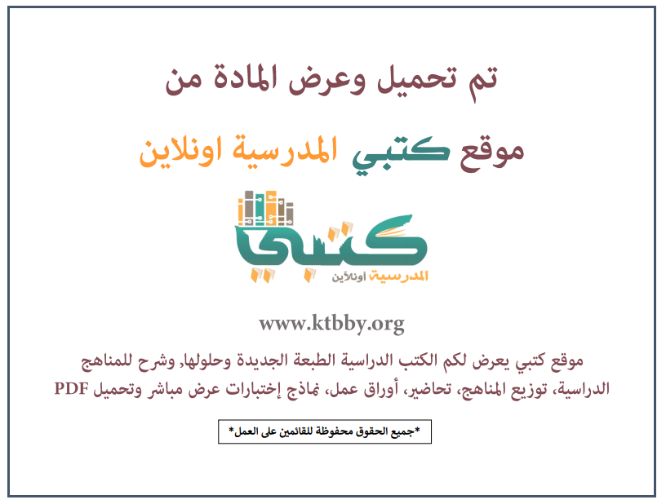
توزيع منهج مادة ( الرياضيات ) للصف الأول الابتدائي - الفصل الدراسي الثالث - العام الدراسي ( ١٤٤٦ هــ )
الأسبوع الأول | الأسبوع الثاني |  | الأسبوع الثالث | أسبوع إجــــــــــازة |  | أسبوع إجــــــــــازة |  |  | الأسبوع الرابع
( ٢/٩ ــــ ٦/٩ ) | ( ٩/٩ ــــ ١٣/٩ ) |  | ( ١٦/٩ ــــ ٢٠/٩ ) | ( ٢٣/٩ ــــ ٢٧/٩ ) |  | ( ١/١٠ ــــ ٥/١٠ ) |  |  | ( ٨/١٠ ــــ ١٢/١٠ )
التهيئة  الآحاد والعشرات  أحل المسألة أخمن ثم أتحقق  الأعداد حتى ٥٠ | الأعداد حتى ١٠٠  اختبار منتصف الفصل + مراجعة تراكمية  التقدير  مقارنة الأعداد حتى ١٠٠ |  | ترتيب الأعداد حتى ١٠٠  هيا بنا نلعب + اختبار الفصل + الاختبار التراكمي  التهيئة  مقارنة الأطوال وترتيبها | إجـــازة عيــد الفطــر |  | إجـــازة عيــد الفطــر |  |  | وحدات الطول غير القياسية  أحل المسالة أخمن ثم اتحقق  اختبار منتصف الفصل + مراجعة تراكمية  مقارنة الكتل وترتيبها
الأسبوع الخامس | الأسبوع السادس |  | الأسبوع السابع | الأسبوع الثامن |  | الأسبوع التاسع |  |  | الأسبوع العاشر
( ١٥/١٠ ــــ ١٩ /١٠ ) | ( ٢٢/١٠ ــــ ٢٦/١٠ ) |  | ( ٢٩/١٠ ــــ ٣/١١ ) | ( ٦/١١ ــــ ١٠/١١ ) |  | ( ١٣/١١ ــــ ١٧/١١ ) |  |  | ( ٢٠/١١ ــــ ٢٤/١١ )
مقارنة السعات وترتيبها - اختبار الفصل + الاختبار التراكمي - التهيئة  العد بالعشرات  أحل المسألة أبحث عن نمط | اختبار منتصف الفصل + مراجعة تراكمية  لوحة المئة  العد القفزي: اثنينات، خمسات، عشرات  تدريبات إضافية + هيا بنا نلعب + اختبار الفصل + الاختبار التراكمي |  | التهيئة  المجسمات  تصنيف المجسمات: يتدحرج، يتراص، ينزلق  أحل المسألة أبحث عن نمط | الأشكال المستوية والمجسمات  اختبار منتصف الفصل + مراجعة تراكمية  الأشكال المستوية |  | الأجزاء المتطابقة  النصف  الثلث والربع  تدريبات إضافية + اختبار الفصل + الاختبار التراكمي |  |  | التهيئة  النقود (ريال واحد، ريالان، ٥ ريالات، ١٠ ريالات)  عد النقود  أحل المسألة أمثلها
الأسبوع الحادي عشر | أسبوع إجــــــــــازة |  | أسبوع إجــــــــــازة | الأسبوع الثاني عشر |  | الأسبوع الثالث عشر
( ٢٧/١١ ــــ ٢/١٢ ) | ( ٥/١٢ ــــ ٩/١٢ ) |  | ( ١٢/١٢ ــــ ١٦/١٢ ) | ( ١٩/١٢ ــــ ٢٣/١٢ ) | ( ٢٦/١٢ ــــ ١/١ ) |  |  | بداية إجازة نهاية العام الدراسي ١/١/١٤٤٧هـ  بداية الدراسة للعام الجديد ١/٣/١٤٤٧هـ
اختبار منتصف الفصل + مراجعة تراكمية  المبالغ المتساوية -استعمال النقود  اختبار الفصل + الاختبار التراكمي | إجـــازة عيــد الأضحــى |  | إجـــازة عيــد الأضحــى | مراجعــة عـامــــة | خطة علاجية  وبرامج إثرائية
معلم المادة : |  | مدير المدرسة : |  |  |  |  | المشرف التربوي:

تم العمل على هذا التوزيع من قبل فريق كتبي المدرسية
وهو توزيع مبدئي يمكن استخدامه أو التعديل عليه
حسب ما يراه المعلم مناسباً له وذلك باستخدام ملف الوورد المرفق معه
يسمح النقل مع ذكر المصدر
ولا نسمح بحذف الحقوق إلا للاستخدام الشخصي فقط


